

Fundação CECIERJ - Vice Presidência de Educação Superior a Distância
Curso de Tecnologia em Sistemas de Computação
Disciplina: Computação Gráfica
AD2 - 1° semestre de 2012.

- O que vem a ser o GLUT? (1.0 ponto):

É uma biblioteca que ajuda a implementar detalhes que o OpenGL nativo não resolve, tal como janelas, primitivas, etc.

- Escreva a matriz de projeção ortogonal e perspectiva e justifique porque esta transformação não possui inversa (e portanto não pode ser “desfeita”). Explique a diferença das duas projeções (1.0 ponto).

A Matriz ortogonal é dada por:
1 0 0 0
0 1 0 0
0 0 0 0
0 0 0 0

A perspectiva é dada por:
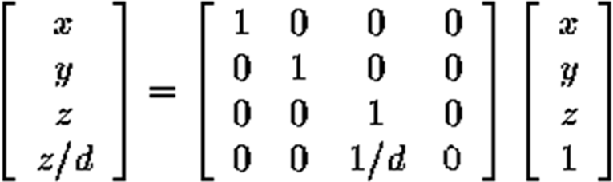

Esta matriz tem dereminante igual a zero, portanto não é inversível, portanto não pode ser desfeita.

- O que é o Clipping de Polígonos? (1.0 ponto).

Alguns vértices caem fora da área útil da tela de projeção. Estes vértices devem ser eliminados do pipeline, para não gerar rasterização numa região que não é visível. O Clipping se responsabiliza por fazer este processo. No caso de arestas que tem um vértice dentro e outro fora, é necessário fazer um recorte, gerando novos vértices para as bordas

- Explique a diferença entre ilumiunação por pixel e iluminação por vértice (1.0 ponto)
Na iluminação por pixel, aplica-se a equação de iluminação (por exemplo, Phong) para cada ponto de superficie de um objeto que corresponde sua projeção num dos pixels da tela. Já na iluminação por vértice aplica-se o cálculo de iluminação para cada vértice, independente de sua projeção na tela. No estágio de rasterização será feita uma interpolação das cores dos vértices, preenchendo o interior do polígono.

- O que é Environment Mapping? Porque a usamos? (1.0 pontos)

O reflexo real consiste em traçar um raio que simule a reflexão de um raio de luz para um determinado ponto da superfície, sendo necessário calcular a interação deste raio de reflexo com a cena, para ver qual a luz que chega. Para isto, deve-se calcular a iluminação outra vez, apenas para detectar a contribuição de reflexo. O Environment mapping consiste em substituir este cálculo de reflexo por uma textura conhecida: ao traçar o raio de reflexo, ao invés de calcular outra vez a iluminação e a interação deste raio com a cena toda, calcula-se apenas uma projeção de textura para ele.

- O que é o algoritmo de radiosidade? Explique sucintamente seu funcionamento (1.0 ponto)
É um modelo de iluminação que leva em conta iluminação indireta, além da direta. Seu funcionamento se baseia em dividir a malha em patches, de onde se estimará quanto de energia luminosa é emitida por cada um, levando esta energia em conta no cálculo da iluminação e cada polígono ou ponto.

- O Ray tracing é um ótimo método para renderizar funções implícitas. Explique (1.0 ponto).

O Ray tracing, por realizar um cálculo exaustivo de interseções com a geometria da cena, pode usar neste cálculo equações que não sejam necessariamente de polígonos, mas de outras superfícies. Na rasterização isto é praticamente impossível, devido ao pipeline baseado em vértices e interpolação de polígonos.

- Como é o mapeamento de texturas esférico? (1.0 ponto).

Toma-se o ponto que se deseja mapear e projeta-se o mesmo sobre uma esfera hipotética, que o envolve. Pega-se então o ponto que intersepta esta esfera e converte-se para coordenadas esféricas, i.e., toma-se a latitude e longitude do ponto, usando-o como coordenada bidimensional da imagem.

- Porque na equação de Ray-tracing, em cada etapa a contribuição de cor vinda da recursão é menor? Porque depois de algumas recursões o efeito passa a ser praticamente imperceptível? (1.0 ponto)

A equação do Ray-tracing é dada por:

Cor = Iluminacao (P) + Kr* RayTracing(Reflexo) + Kt*RayTracing(Transmissao)

Kr é o coeficiente de reflexo, que varia entre 0 (sem reflexo) a 1 (espelho). Assim, em cada etapa o resultado da recrusão é multiplicado por um coeficiente menor ou igual a um, fazendo com que diminua de intensidade. Ao fazer isto recursivamente este coeficiente é espalhado e tem-se que o valor fica pequeno, podendo num determinado momento chegar a ser menor do que o valor de representatividade do RGB.

- Compare a animação procedural com a animação baseada em keyframes (1.0 ponto)

O processo Padrão consiste em criar key-frames, que são quadros chaves: alguns quadros grava dados sobre a informação que se quer animar. Nos quadros intermediários o software irá realizar uma interpolação entre estas chaves. A animação procedural consiste em equações ou formulações matemáticas que irão calcular a alteração de algum parâmetro da cena ou do objeto em função do tempo.

